  COLEGIO GRAN BRETAÑA  HUALPEN  Unidad Técnico Pedagógico  Primero básico |  |  | Matemática  Miss Marcia Rubilar S.  Miss Sara Sandoval O.  Miss Valeria Cartoni
Prueba de Matemática  Unidad : Números hasta el 20 |  |  |  | MARK
NAME: |  | GRADE: 1st junior ____ |  | MARK
DATE: |  | SCORE:______ / 35 pts |  | MARK

1. Cuenta partiendo desde 10 y une al número correspondiente (6 pts)
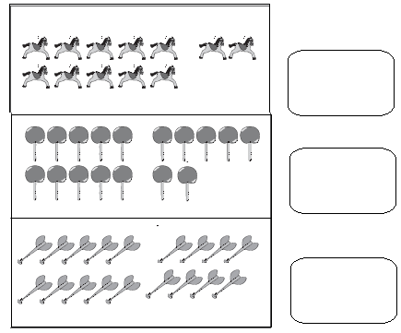
2. Escribe la palabra numérica. (2 pts)
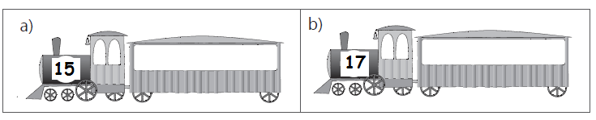

3. Completa el diagrama de números y la composición de los siguientes números. (4 pts)
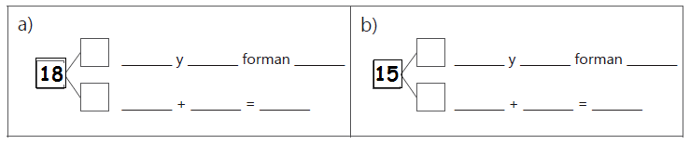

4. Completa el diagrama y la descomposición de los siguientes números.(4 pts)
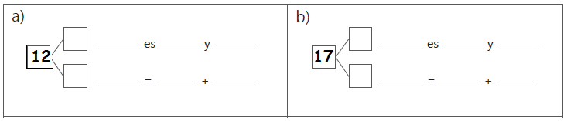

5. Observa la tabla de valor posicional y escribe el número que representan. (4 pts)
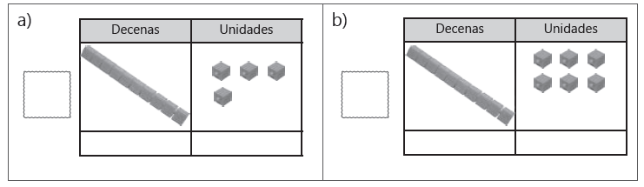
6. Dibuja (4 pts)
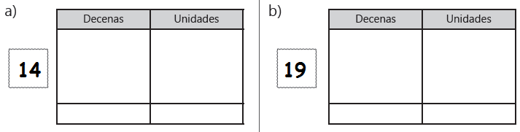
7. Escribe mayor que, menor que o igual que ( 4 pts)

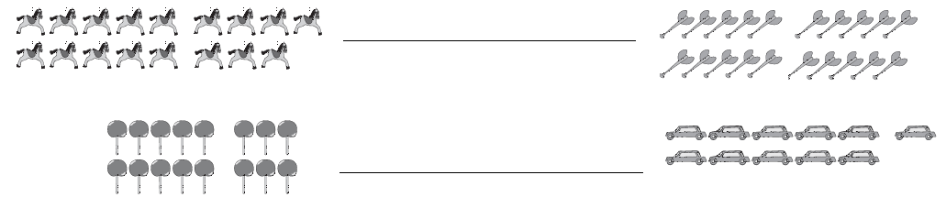
8. Escribe el signo > , < ó = (3 pts)

9. Ordena los números de mayor a menor (4 pts)

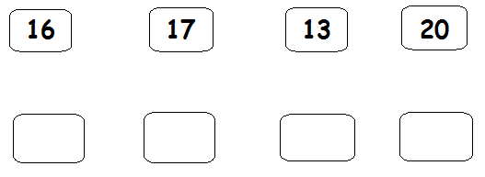

Check your test!

